"LAS"
Witam Was w pięknych jego odgłosach
4 latki oraz chętni młodsi i starsi

1. Jeśli będziecie zmęczeni to zamknijcie oczka i posłuchajcie, aby odpocząć, co mówi las:
https://www.youtube.com/watch?v=vY6wBDCBtzU
Bo wszystko zaczyna się od przedszkola, zobaczcie:

https://www.youtube.com/watch?v=zdF68pqNsvQ&feature=youtu.be
2. Wesoło podskakujmy i róbmy skłony z piosenką "Las":
https://www.youtube.com/watch?v=XgSgOPHSGH4

3. Co to jest las? Film edukacyjno przyrodniczy dla dzieci:
https://www.youtube.com/watch?v=31z7hEiIDVs
4. Jakie zwierzęta mieszkają w lesie:
https://www.youtube.com/watch?v=WKIjwCT_oMI&feature=youtu.be
5. Rozwiążmy zagadki "Leśne zwierzęta":
https://www.slideshare.net/EwaB/lesne-zwierzeta-zagadki-1315983
Spotkanie z prawdziwym jeleniem:
https://www.youtube.com/watch?v=awTXBf7N_Qw
Spotkanie z prawdziwą niedźwiedzicą:
https://www.youtube.com/watch?v=Y_k9VPN9IAE
6. Chcesz nazwać zwierzęta leśne po angielsku, spróbuj:
https://www.youtube.com/watch?v=ZiOsu_rmYgY&feature=youtu.be
Możecie wykonać własny las w słoiku. Zobacz, jak to zrobić:
http://bookbook-kreatywnie.pl/2019/04/14/las-w-sloiku-jak-zrobic-diy-idealne-dla-dzieci/
Życzę Wam miłego dnia!
PS. Dla chętnych zadania interaktywne o mieszkańcach lasu i dbaniu o przyrodę:
- Puzzle online 12 el. "Dzięcioł"
https://puzzlefactory.pl/pl/puzzle/graj/zwierzeta/241467-dzi%C4%99cio%C5%82-tr%C3%B3jpalczasty
- Puzzle online 6 el. "Wiewiórka"
https://puzzlefactory.pl/pl/puzzle/graj/zwierzeta/243308-wiewi%C3%B3rka-w-parku
- Koloruj online lub kredkami "Maska jelenia"
http://www.supercoloring.com/pl/kolorowanki/maska-jelen
- Koloruj online lub kredkami "Maska wilka"
http://www.supercoloring.com/pl/kolorowanki/maska-wilk?
- Akcja segregacja - przypomnijmy co i gdzie? interaktywnie:
https://view.genial.ly/5e971e3a043e350e09005ddb
- Znajdź pojemnik na śmieci - interaktywnie:
https://view.genial.ly/5e98aaef8a1e5e0e205e961f
- Ćwiczmy pamięć " Ekologia"interaktywnie:
https://view.genial.ly/5e9af762b65e370dac6fe513
- Ćwiczymy spostrzegawczość "Ekologia"interaktywnie:
https://view.genial.ly/5e9df3acbc1ba60db2f6b753
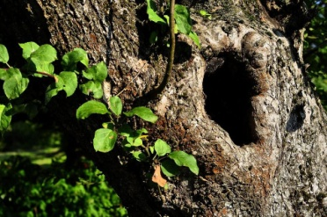
Gawra 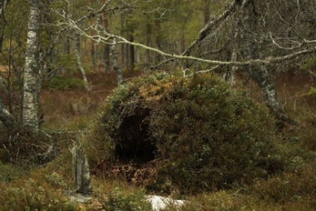 Dziupla
Nora 